Муниципальное бюджетное дошкольное образовательное учреждение  «ДЕТСКИЙ САД № 2 «МАЛИКА»  С. АЛХАН-КАЛА ГРОЗНЕНСКОГО МУНИЦИПАЛЬНОГО РАЙОНА»  ПОЛОЖЕНИЕ | 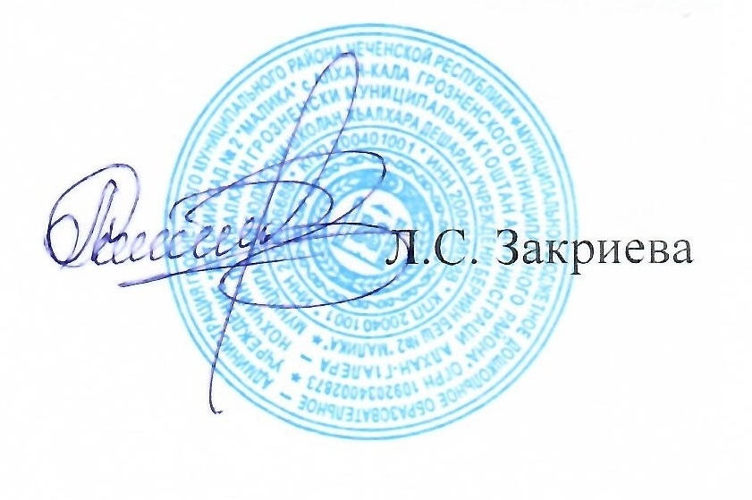 |  | УТВЕРЖДАЮ  И.о. заведующий
 |  |  | 29.01.2021 г.
29.01.2021 г. № 25
о формах, периодичности, порядке текущего
контроля успеваемости и промежуточной
аттестации воспитанников

1.Общее положение

1.1.Настоящее Положение о формах, периодичности, порядке текущего контроля успеваемости и промежуточной аттестации воспитанников Муниципального бюджетного дошкольного образовательного учреждения «Детский сад № 2 «Малика» с. Алхан-Кала Грозненского муниципального района (далее – Положение ) разработано в соответствии с Федеральным законом № 273-ФЗ от 29.12.2012г «Об образовании в Российской Федерации» с изменениями от 8 декабря 2020 года, Приказом Министерства образования и науки Российской Федерации от 17 октября 2013 г. № 1155
1.2. Настоящее Положение принимается на Педагогическом совете.
1.3. Настоящее Положение является локальным нормативным актом, регламентирующим деятельность ДОУ. Далее

2.Формы получения образования и формы обучения

В Российской Федерации образование может быть получено:
– в организациях, осуществляющих образовательную деятельность;
2.2. Обучение в ДОУ осуществляется в очной форме;
2.3. Формы получения образования и формы обучения по основной образовательной программе дошкольного образования определяется федеральным государственным образовательным стандартом.

III.Компетенция, права, обязанности и ответственность образовательной организации

К компетенции образовательной организации в установленной сфере деятельности относятся:
-осуществление текущего контроля успеваемости и промежуточной аттестации, установление их форм, периодичности и порядка проведения

IV.Промежуточная аттестация воспитанников

4.1. Промежуточная аттестация образовательной программы дошкольного образования не проводится.
4.2. При реализации программы может проводится оценка индивидуального развития детей. Такая оценка проводится педагогическим работником в рамках педагогической диагностики (оценка индивидуального развития детей дошкольного возраста, связанной с оценкой развития детей дошкольного возраста, связанной с оценкой эффективности педагогических действий и лежащей в основе их дальнейшего планирования)
4.3. Результаты педагогической диагностики (мониторинга) могут использоваться исключительно для решения следующих образовательных задач:
– индивидуализации образования (в том числе поддержки ребенка, построения его образовательной траектории или профессиональной коррекции особенностей его развития);
– оптимизации работы с группой детей.
4.4. При необходимости используется психологическая диагностика развития детей (выявление и изучение индивидуально – психологических особенностей детей), которую проводят квалифицированные специалисты (педагоги – психологи, психологи)
4.5. Участие ребенка в психологической диагностики допускается только с согласия его родителей (законных представителей).
4.6. Результаты психологической диагностики могут использоваться для решения задач психологического сопровождения и проведения квалифицированной коррекции развития детей.
4.7. Педагог имеет право по собственному выбору или на основе консультаций со специалистами использовать имеющиеся различные рекомендации по проведению такой оценки в рамках педагогической диагностики в группе Организации, или проводить ее самостоятельно;
4.8. Данные, полученные в результате оценки являются профессиональными материалами самого педагога и не подлежат проверке в процесса контроля и надзора.

